在中国门口做局后，美国准备换个打法了！

[有理儿有面](javascript:void(0);)

**有理儿有面**

微信号 youli-youmian

功能介绍 你说是不是

2023-02-18[原文](https://mp.weixin.qq.com/s?__biz=Mzg3MjEyMTYyNg==&mid=2247582548&idx=2&sn=28caee069ed1c055d06491611c865edd&chksm=cef7d721f9805e3723a3807f89356cdc6ce86992b5ae77582700b52b521410a6799d738a2fdb&scene=27#wechat_redirect&cpage=148) 发表于

收录于合集

以下文章来源于戎评 ，作者戎评说策



戎评

.

以笔为戎，评论天下！





**全文共3723字，图片4张，预计阅读时间为16分钟。**

**文章转载自“戎评”。**



▼

前两天，菲律宾总统马科斯在日本访问的时候，很猖狂地说了一句触及中国底线的话——

**“如果发生台海冲突，很难想象菲律宾不会被卷入的情况！”**

我们知道，台海冲突，本质上是中美冲突，而菲律宾境内是有美军基地的，所以一旦真的局势紧张，肯定是不可能站在中国一边的。

不是站在中国这边，那是站在哪边呢？

这意思已经很明显了。

现在的问题是，菲律宾是打算以什么身份、多大程度上“被卷入冲突”呢？

要搞清楚这个问题，咱们可以复盘一下最近的时间线——

1月31日，美国国防部长奥斯汀访问菲律宾，协商应对“来自中国的威胁”；

2月2日，美菲宣布扩大2014年签署的《加强国防合作协议》，菲方将在原先5座军事基地的基础上，再向美军开放4座军事基地；

2月6日，菲律宾船只不顾中国海警船警告，强闯我国南海仁爱礁，被我方依法拦截；

2月8日，菲律宾最高法院宣布，菲律宾2005年与中、越企业签署的南海油气勘探协议，因为“违宪”予以废除；

 2月8日，马科斯携菲外长、防长访问日本，确认深化美日菲三方在联合训练、部队交流等方面的合作；

2月12日，美国驻日本的第七舰队宣布，美国海军“尼米兹基号”航母打击群和海军陆战队第13远征部队，正在南海举行联合军演；

2月13日，马科斯在日本表示，为了“捍卫菲律宾领土和渔民”，他对美、日、菲达成“三方安全协议”持开放态度，同时作出了“卷入台海冲突”的表态；

2月14日，刚从日本回国的马科斯，召见中国驻菲大使，针对中国海警船保卫仁爱礁时发射激光灯照射菲船只表达“严正抗议”，美国国务院随即发声附和；

2月15日，菲律宾陆军司令罗密欧•布朗纳宣布，美菲将在今年举行8年来规模最大的一次“肩并肩”联合军演，超过9000名士兵参与

......

半个月的时间里，菲律宾和美、日之间的这些互动，是不是行云流水、配合紧密？

当然，限于篇幅，这些事件戎评没有展开说，如果展开了，背后的倾向性还会更明显。

比如，2月8日，菲最高法院以“违宪”为由废除的“南海油气勘探协议”。

这个协议，2005年由中越菲三方签署，2008年到期，但是从2008年至今，期间14年都没有“违宪”，哎，美国防长去了趟马尼拉，菲最高法院突然就想起“违宪”这茬了。

**有意思的是，今年1月马科斯访华时，当时中菲双方会谈的一个重点议题，就是“恢复油气探勘合作”。**

当时谈这个，就不“违宪”了？

再比如，菲律宾作为一个主权国家，按照法律，对别国部队进入本国领土内活动，有复杂的程序限制。

但是在2月8日马科斯访问日本期间，却以“协助应对菲律宾的自然灾害和人道主义需求”为由，同意简化日本自卫队进入菲律宾领土的程序，也就是为日自更大规模地进入菲律宾训练、演习甚至驻扎开了方便之门。

你看，这个时候又不谈“宪法”和“制度”了。

**说到这里，任谁都看得出来，马科斯这已经是很明显地在站队了！**

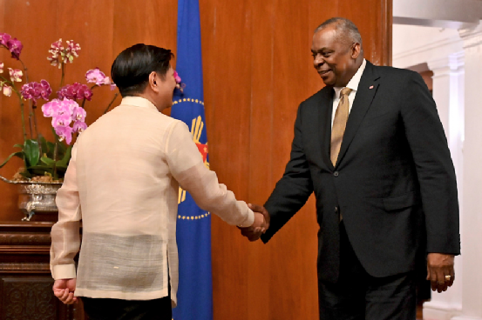

好，那么有两个问题。

**第一，菲律宾为什么要“跳反”？**

其实，作为美国的长期盟友，菲律宾一直都有做墙头草的光荣传统。

就拿军事基地这事儿来说。

原本美国在南海是没有军事基地的，在奥巴马转向亚太之后，亟需南海的立足点，当时执政菲律宾的阿基诺三世，立马拍胸脯承诺要给美军开放5个军事基地。

但是阿基诺之后的杜特尔特，因为和美国人不对付，加之确实从与中国的合作中尝到了甜头，所以拿阿基诺的话当个屁放了，不仅没给美国新建基地，还一边倒倒向了中国。

然后等到现在的马科斯上台了，当咱们这边媒体还在喜滋滋地称他“中国人的老朋友”的时候，结果人比阿基诺还狠，连带推进之前确定的5个基地，又新增了4个基地，一口气开放了9个。

**前后三任领导，等于是一任一个大反转啊！**

这其中，最绝的就是马科斯。

今年1月访华的时候，中菲签署了14份合作文件，中国给足了诚意，当时马科斯话说得那叫一个漂亮，什么“中国是菲律宾最强劲的合作伙伴，没有什么能够阻挡菲中友谊的延续和发展”，什么“菲方愿继续通过友好协商妥善处理海上问题”，什么“同中方重启油气开发磋商”。

在南海问题上，更是大义凛然地表示，南海问题是中菲之间的事，只能由中菲两国来谈，不欢迎美国的介入。

当时很多国内媒体还翻出了马科斯家族和中国“友谊深厚”的历史，喜滋滋地认为菲律宾又出了一个“亲华派”。

**结果呢，时间刚过了一个月，马科斯就去捧美日的臭脚了！**

其实呢，马科斯的想法也很好推测。

**一来，对于菲律宾来说，中菲毕竟有海权争议，而中国又太强大了，菲律宾需要外来力量去平衡中国的压力；**

**二来，菲律宾地理位置特殊，卡在中美博弈的要道上，属于是两边争抢的角色，如果单纯地倒向一边，并不能最大程度地变现自身的地缘优势。**

**只有让两边“抢”起来，才能实现自身利益的最大化。**

举个例子，马科斯最近的一系列亲近美日站队操作，换来的是什么？

包括但不限于——

美日的安全绑定；

日本30亿美元的基础设施援助款；

日本转让的监视雷达系统，以及退役的直升机、坦克等武器；

日本“加强伙伴国家武装力量”政策下，20亿日元特别预算的资金和装备援助；

日本的投资和经贸合作；

.......

这可都是实打实的好处。

**你看，1月从中国那里拿到了大礼包，2月从美日这里又拿了大礼包，两边占好处，这“平衡术”玩儿的，看着不比老杜溜？**

当然了，这种横跳是有代价的。

老杜时期“亲中”的代价，就是和盟友美国的关系几乎破裂。

而马科斯如今“亲美”的代价，则是需要冒着被中国“砸饭碗”和卷入大国战争的风险。

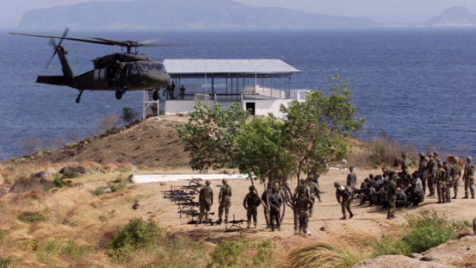

**第二个问题，美国为啥要急不可耐地拉拢菲律宾？**

这个问题可以从两方面来思考。

在战略层面，美国对中国的遏制策略，归根结底，是要把中国堵死在家门口，从海上切断中国的发展能力。

最能体现这个策略特点的，就是布局两条所谓的“岛链”。

但现实是，在西侧，从新加坡到日本的漫长航道，却是美国军事投放的“薄弱地带”，最热点的台海和南海也包含在其中，所以，美国亟需在新加坡-日本沿途，设立更多的军事要塞。

**这个时候，西接南海、北接台海的菲律宾，就是美国“岛链”合围的关键一环——**

在台海方向，可以打造“台湾有事”的战略据点；

在南海方向，可以直接进入南海的“心脏地带”；

可以说，只要稳固了在菲律宾的军事存在，未来如果再拿下垂涎已久的越南金兰湾，中国的整个对外航路，就完全拿捏在美国手里了，而美国干涉台海和南海事务，也将更有底气。

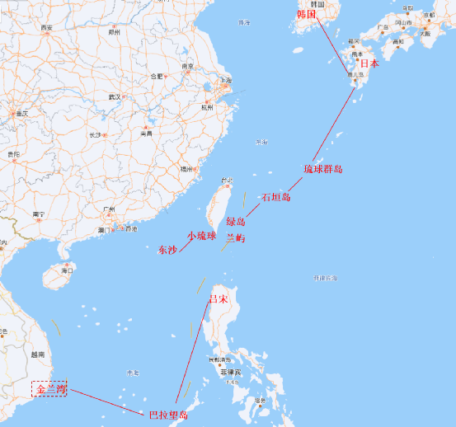

在战术层面，不知道大家还记不记得前段时间，华盛顿智库“战略与国际研究中心”关于2026年台海爆发战事的兵棋推演：在条件作弊的情况下，美军“惨胜”、解放军“惨败”、台军全灭，台湾沦为焦土。

这还是开了作弊器的情况，事实上，在美军近年的历次兵棋推演中，多数都是美败中胜的。

**对于美军来说，最大的bug就是，西太平洋是中国的主场，中国是在家门口干仗，而美国则是跨越万里用兵，中国有明显的阵地优势。**

这种情况下，美军原先那种集中优势力量、以航母战斗群“硬碰硬”的战术，就有问题了——因为你的后勤能力是拼不过中国的。

**所以，这几年美军提出了一个“分散式作战”的概念，也就是将小股、机动的海军陆战队，分散在各个“岛链”上，这些分散的部队，每一个都是独立的作战单位，但是拥有足够的打击能力，而且相互间能够联通、配合。**

**一旦战事爆发，各单位就迅速投放到既定的岛屿，然后在广袤的海面上打造一个个战时要塞，相互交叉形成强大的火力网，打击一切通过的中方战舰，并最终封锁整个海域。**

去年3月，美军就已经按照这种思路，组建了首个“滨海作战团”，这个作战团抛掉了包括坦克在内的所有“重武器”，改配反舰导弹和无人机，按照构想，既可以和其他兵种协调作业，也可以在冲突爆发时迅速出动。

**有意思的是，这个“滨海作战团”成立后的第一个任务，就是去菲律宾参加了美菲“肩并肩”联合军演！**

然后在上个月的时候，美国防长奥斯汀又宣布，美国将在2025年之前，把驻守在冲绳的一支美军陆战队改造为另一个“滨海作战团”，而在印太地区，这种“滨海作战团”至少要组建三个。

**从这里也可以看出来，兵棋推演一败再败后，美军确实是在改变战法，准备将对抗解放军的关键，放在了中国沿海和周边的岛屿上来了。**

那这个时候，菲律宾的重要性就凸显出来了。

按照菲律宾军方此前透露的消息，美国新增的4个军事基地，有3个位于吕宋岛北部的卡加延省和伊萨贝拉省，1个位于巴拉望岛。

从地图上我们可以看出来，卡加延省和伊萨贝拉省临近台湾，巴拉望岛正居南海，分别对应美国在两个方向上对中国的封锁。

**而只要卡住了这几个关键位置，美国就能依托岛屿展开“滨海”部署！**

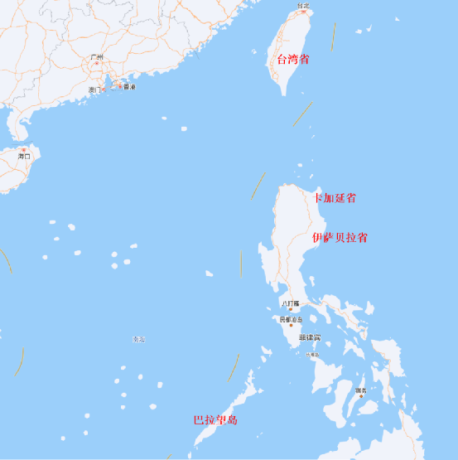

值得注意的是，之前美军在菲律宾的基地都是选择靠近南海，而**这次的4个新基地，却一口气在临近台湾的吕宋岛部署了3个**，这说明，美军的战略重点，也是在转向台湾方向。

一个典型的例子是，过去美菲的“肩并肩”演习，都是在菲律宾中部一带，但是今年4月这次“规模为历史之最”的演习，却是选在与台湾“隔海相望”的卡加延省。

这说明什么？

**说明美国的战术调整，针对台海方向在有意加速，呈现出了某种“急迫感”！**

从美军从去年以来大规模调整在日本的军事部署，也是得到同样的信息。

而美国越急迫，胡萝卜和大棒也就越分明，也许正因为这样，所以马科斯才会跪得这么快了。

**只是，美国越急迫，未来在台海地区的动作必然会越来越大，而中国周边的战略空间被美日菲剧烈压缩，势必也会强烈反弹，中美交手的风险将直线上升。**

**不知道左右逢源的马科斯，是不是真的做好了“被卷入冲突”的准备呢？**

**图片源自网络**





**关注公众号：**

**有理儿有面**

**理   性｜   揭   秘｜   探   讨**







### 精选留言

用户设置不下载评论